**Модуль 2. Инфекция и иммунитет**

Лекция №1.

1. Тема: Инфекция и инфекционный процесс.

2. Цель: Сформировать представление об инфекционном процессе и его движущих силах.

3. Аннотация лекции.

Даются определения «Инфекция», «Инфекционный процесс». Рассматриваются формы инфекционного процесса: болезнь, носительство, персистенция. Определяется эволюция инфекционного процесса. Дается характеристика основных движущих сил инфекционного процесса: патогенного микроорганизма (патогенность, вирулентность), восприимчивого макроорганизма (восприимчивость, инфекционная чувствительность), факторов внешней среды. Определяется динамика развития инфекционного процесса и инфекционной болезни. Рассматриваются возможные формы инфекции: вторичная. смешанная, острая, хроническая и др. Дается характеристика источников, механизмов и путей передачи инфекции. Отдельное внимание уделяется возможности использования воспроизведения экспериментальной инфекции на животных для диагностики инфекционных заболеваний - биологический метод диагностики. Определяется сущность метода, методика его проведения, результаты и их интерпретация, достоинства и недостатки, а также формулируется диагностическая значимость.

4. Форма организации лекции*:* традиционная.

5. Методы, используемые на лекции: проблемность изложения, научность изложения, публичное мышление, приемы суперактивации.

6. Средства обучения:

- материально-технические: мел, доска, мультимедийный проектор.















Лекция № 2.

1. Тема: Экология микроорганизмов.

2. Цель: Сформировать представление о микрофлоре организма человека и окружающей среды и ее практическом значении.

3. Аннотация лекции.

Даются определения основным понятиям микроэкологии: микробиоценоз, биотоп, экологическая ниша. Рассматриваются основные формы микроэкологических взаимодействий: симбиоз, метабиоз, синергизм, комменсализм, антагонизм и др. Подробно излагается материал по составу микрофлоры воды, почвы, воздуха, тела человека. Дается определение санитарно-показательным микроорганизмам и обозначается их роль в оценке санитарно-эпидемического состояния объектов внешней среды (нормативы).

Особое внимание уделяется вопросам микрофлоры лекарственных растений, лекарственного сырья и готовых лекарственных средств (нормативы).

4. Форма организации лекции*:* традиционная.

5. Методы, используемые на лекции: проблемность изложения, научность изложения, публичное мышление, приемы суперактивации.

6. Средства обучения:

- материально-технические: мел, доска, мультимедийный проектор.

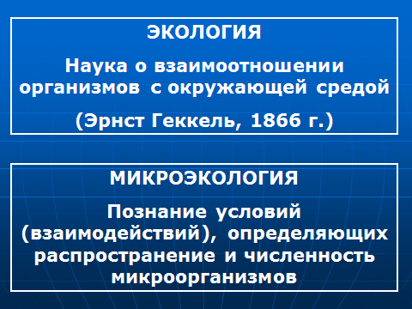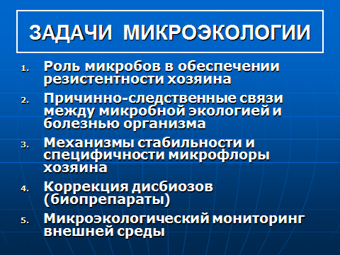

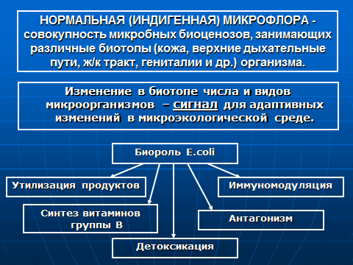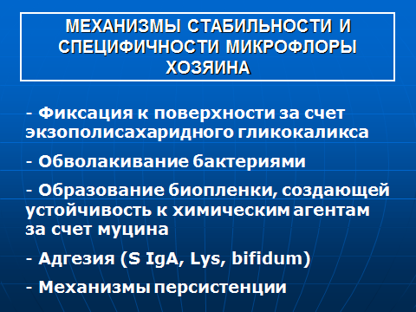

Лекция № 3

1. Тема:Учение об иммунитете.

2. Цель: Сформировать представление об иммунной системе организма человека и основных закономерностях ее функционирования.

3. Аннотация лекции.

Дается историческая справка о предпосылках и фактах, положенных в основу науки иммунологии. Определяется роль ученых И.Мечникова,Э.Ру, К.Ландштейнера, П.Медавара в становлении основных постулатов науки. Дается структурно-функциональная характеристика иммунной системы организма человека. Рассматриваются основные механизмы, формы и виды иммунитета.

Рассматривается понятие «Антиген», определяются свойства антигена: чужеродность, специфичность, иммуногенность.

Рассматривается понятие «Антитело», определяется структура и функции иммуноглобулинов разных классов. Дается характеристика механизму и динамике антителообразования. Определяется возможность использования детекции специфических антител для диагностики инфекционных заболеваний – серологический метод диагностики.

Определяется практическое значение специфического взаимодействия АГ-АТ для диагностики инфекционных заболеваний в реакциях иммунитета. Уделяется внимание характеристике различных реакций иммунитета: РА, РСК, РП, РИФ, ИФА и др.

Дается характеристика специфическим диагностическим и лечебно-профилактическим препаратам, определяются показания к их применению.

4. Форма организации лекции*:* традиционная.

5. Методы, используемые на лекции: проблемность изложения, научность изложения, публичное мышление, приемы суперактивации.

6. Средства обучения:

- материально-технические: мел, доска, мультимедийный проектор.

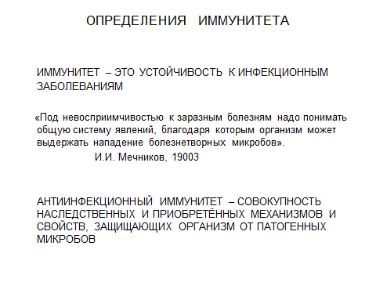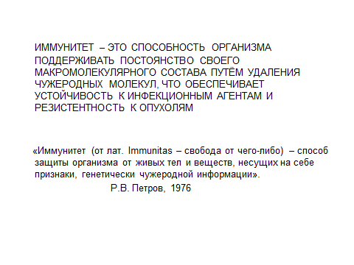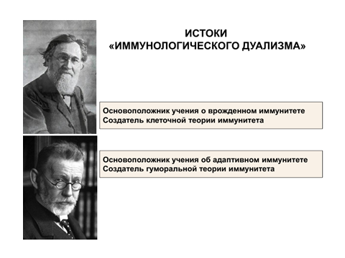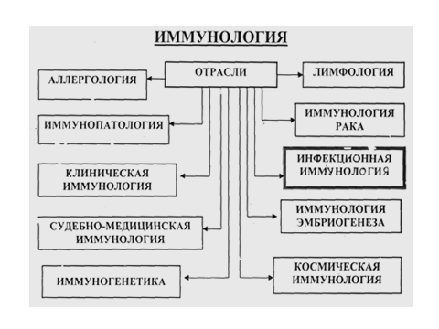

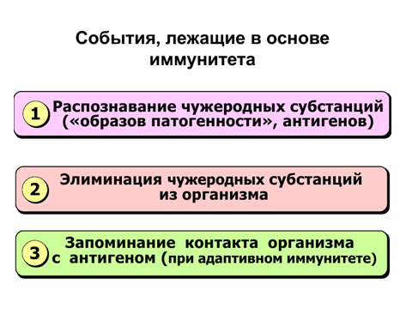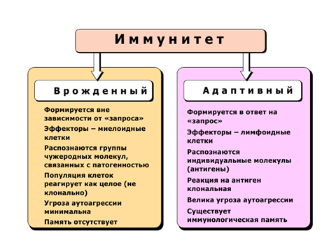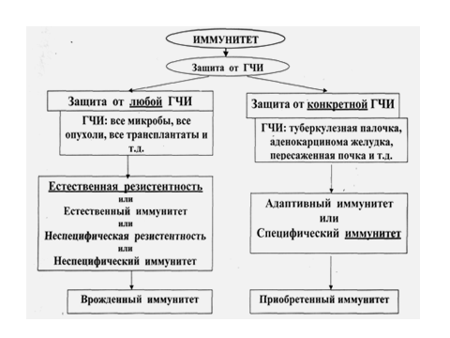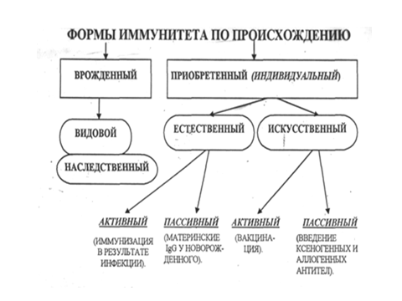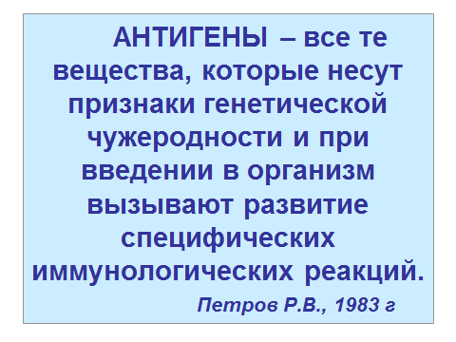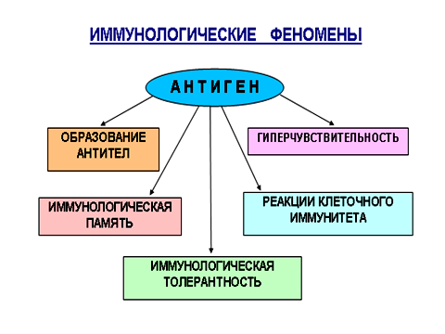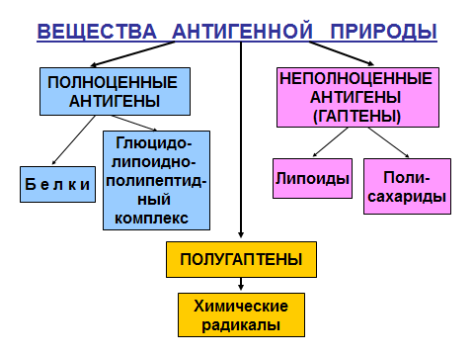

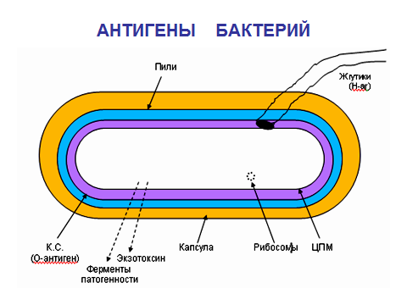

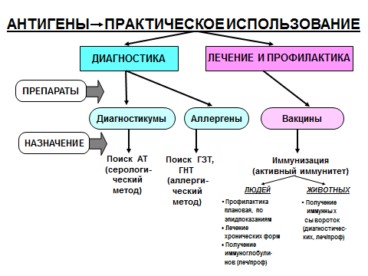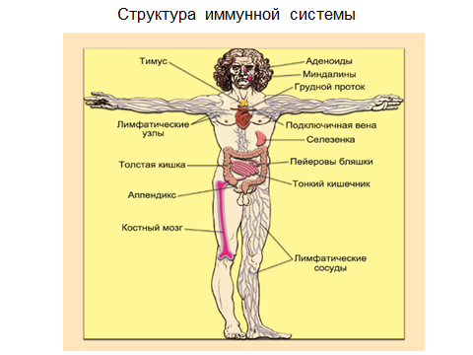

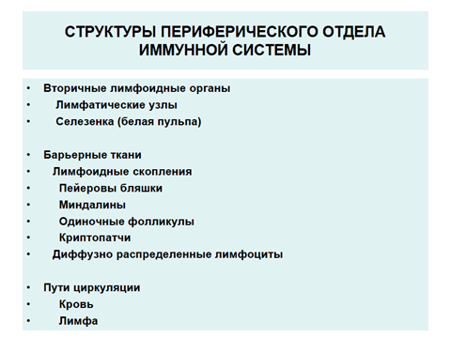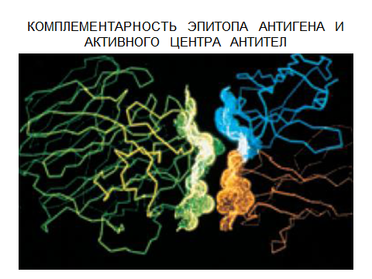

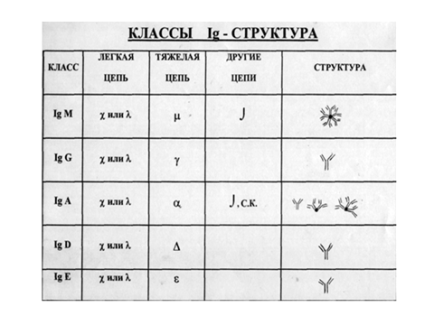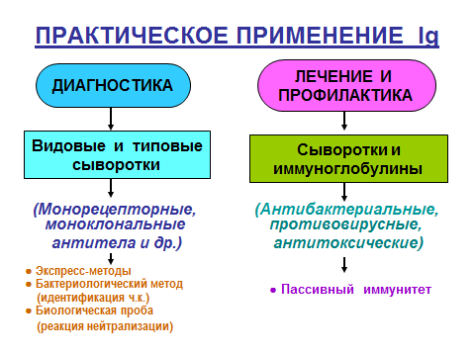



Лекция № 4

1. Тема: Клиническая иммунология

2. Цель: Сформировать представление об основных целях и задачах клинической иммунологии.

3. Аннотация лекции.

Раскрываются основные цели и задачи клинической иммунологии: оценка иммунного статуса, диагностика и лечение аллергий, иммунодефицитов, аутоиммунных заболеваний, создание новых иммунобиологических препаратов, иммуномодуляторов.

Подробно рассматривается механизм каждого явления. Дается характеристика аллергий замедленного и немедленного типов: механизм формирования, десенсибилизация. Рассматриваются основные причины иммунодефицитов и аутоиммунных заболеваний. Определяется понятие «Иммунологическая толерантность». Дается характеристика этапам оценки иммунного статуса человека.

Особое внимание уделяется вопросам классификации и назначения иммуномодуляторов: иммунодепрессанты, иммуностимуляторы.

4. Форма организации лекции*:* традиционная.

5. Методы, используемые на лекции: проблемность изложения, научность изложения, публичное мышление, приемы суперактивации.

6. Средства обучения:

- материально-технические: мел, доска, мультимедийный проектор.